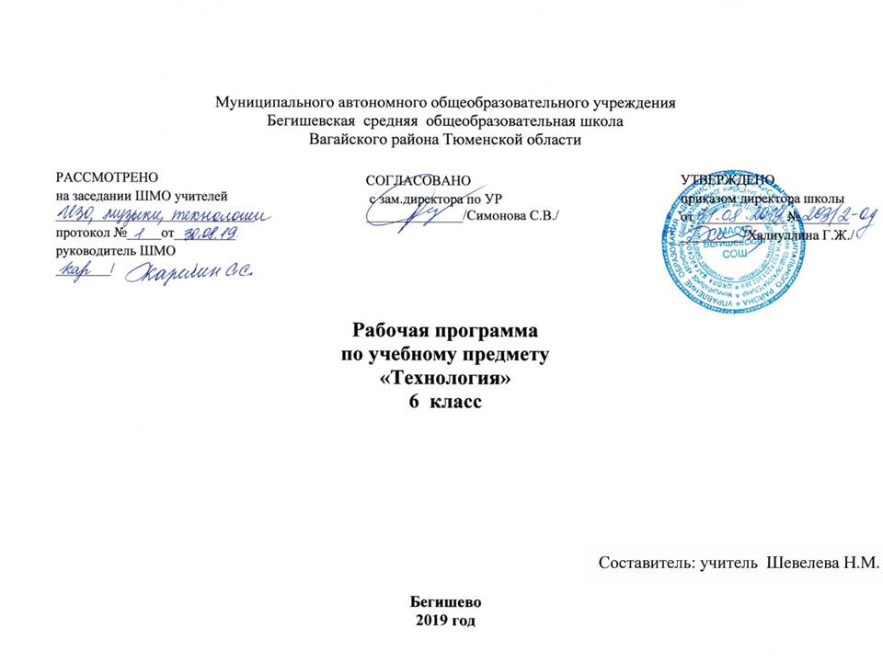

Планируемые результаты освоения учебного предмета
Личностные результаты освоения основной образовательной программы основного общего образования:
1) воспитание российской гражданской идентичности: патриотизма, уважения к Отечеству, прошлое и настоящее многонационального народа России; осознание своей этнической принадлежности, знание истории, языка, культуры своего народа, своего края, основ культурного наследия народов России и человечества; усвоение гуманистических, демократических и традиционных ценностей многонационального российского общества; воспитание чувства ответственности и долга перед Родиной;
2) формирование ответственного отношения к учению, готовности и способности обучающихся к саморазвитию и самообразованию на основе мотивации к обучению и познанию, осознанному выбору и построению дальнейшей индивидуальной траектории образования на базе ориентировки в мире профессий и профессиональных предпочтений, с учетом устойчивых познавательных интересов, а также на основе формирования уважительного отношения к труду, развития опыта участия в социально значимом труде;
3) формирование целостного мировоззрения, соответствующего современному уровню развития науки и общественной практики, учитывающего социальное, культурное, языковое, духовное многообразие современного мира;
4) формирование осознанного, уважительного и доброжелательного отношения к другому человеку, его мнению, мировоззрению, культуре, языку, вере, гражданской позиции, к истории, культуре, религии, традициям, языкам, ценностям народов России и народов мира; готовности и способности вести диалог с другими людьми и достигать в нем взаимопонимания;
5) освоение социальных норм, правил поведения, ролей и форм социальной жизни в группах и сообществах, включая взрослые и социальные сообщества; участие в школьном самоуправлении и общественной жизни в пределах возрастных компетенций с учетом региональных, этнокультурных, социальных и экономических особенностей;
6) развитие морального сознания и компетентности в решении моральных проблем на основе личностного выбора, формирование нравственных чувств и нравственного поведения, осознанного и ответственного отношения к собственным поступкам;
7) формирование коммуникативной компетентности в общении и сотрудничестве со сверстниками, детьми старшего и младшего возраста, взрослыми в процессе образовательной, общественно полезной, учебно-исследовательской, творческой и других видов деятельности;
8) формирование ценности здорового и безопасного образа жизни; усвоение правил индивидуального и коллективного безопасного поведения в чрезвычайных ситуациях, угрожающих жизни и здоровью людей, правил поведения на транспорте и на дорогах;
9) формирование основ экологической культуры, соответствующей современному уровню экологического мышления, развитие опыта экологически ориентированной рефлексивно-оценочной и практической деятельности в жизненных ситуациях;
10) осознание значения семьи в жизни человека и общества, принятие ценности семейной жизни, уважительное и заботливое отношение к членам своей семьи;
11) развитие эстетического сознания через освоение художественного наследия народов России и мира, творческой деятельности эстетического характера.
Метапредметные результаты освоения основной образовательной программы основного общего образования:
1) умение самостоятельно определять цели своего обучения, ставить и формулировать для себя новые задачи в учебе и познавательной деятельности, развивать мотивы и интересы своей познавательной деятельности;
2) умение самостоятельно планировать пути достижения целей, в том числе альтернативные, осознанно выбирать наиболее эффективные способы решения учебных и познавательных задач;
3) умение соотносить свои действия с планируемыми результатами, осуществлять контроль своей деятельности в процессе достижения результата, определять способы действий в рамках предложенных условий и требований, корректировать свои действия в соответствии с изменяющейся ситуацией;
4) умение оценивать правильность выполнения учебной задачи, собственные возможности ее решения;
5) владение основами самоконтроля, самооценки, принятия решений и осуществления осознанного выбора в учебной и познавательной деятельности;
6) умение определять понятия, создавать обобщения, устанавливать аналогии, классифицировать, самостоятельно выбирать основания и критерии для классификации, устанавливать причинно-следственные связи, строить логическое рассуждение, умозаключение (индуктивное, дедуктивное и по аналогии) и делать выводы;
7) умение создавать, применять и преобразовывать знаки и символы, модели и схемы для решения учебных и познавательных задач;
8) смысловое чтение;
9) умение организовывать учебное сотрудничество и совместную деятельность с учителем и сверстниками; работать индивидуально и в группе: находить общее решение и разрешать конфликты на основе согласования позиций и учета интересов; формулировать, аргументировать и отстаивать свое мнение;
10) умение осознанно использовать речевые средства в соответствии с задачей коммуникации для выражения своих чувств, мыслей и потребностей; планирования и регуляции своей деятельности; владение устной и письменной речью, монологической контекстной речью;
11) формирование и развитие компетентности в области использования информационно-коммуникационных технологий (далее ИКТ- компетенции); развитие мотивации к овладению культурой активного пользования словарями и другими поисковыми системами;
12) формирование и развитие экологического мышления, умение применять его в познавательной, коммуникативной, социальной практике и профессиональной ориентации.
Предметные результаты освоения основной образовательной программы основного общего образования:
1) осознание роли техники и технологий для прогрессивного развития общества; формирование целостного представления о техносфере, сущности технологической культуры и культуры труда; уяснение социальных и экологических последствий развития технологий промышленного и сельскохозяйственного производства, энергетики и транспорта;
2) овладение методами учебно-исследовательской и проектной деятельности, решения творческих задач, моделирования, конструирования и эстетического оформления изделий, обеспечения сохранности продуктов труда;
3) овладение средствами и формами графического отображения объектов или процессов, правилами выполнения графической документации;
4) формирование умений устанавливать взаимосвязь знаний по разным учебным предметам для решения прикладных учебных задач;
5) развитие умений применять технологии представления, преобразования и использования информации, оценивать возможности и области применения средств и инструментов ИКТ в современном производстве или сфере обслуживания;
6) формирование представлений о мире профессий, связанных с изучаемыми технологиями, их востребованности на рынке труда.
В результате освоения курса технологии 6 класса учащиеся должны овладеть следующими знаниями, умениями, навыками.
Личностные результаты изучения предмета:
• проявление познавательных интересов и активности в данной области предметной технологической деятельности;
• мотивация учебной деятельности;
• овладение установками, нормами и правилами научной организации умственного и физического труда;
• самоопределение в выбранной сфере будущей профессиональной деятельности;
• смыслообразование (установление связи между мотивом и целью учебной деятельности);
• самооценка умственных и физических способностей для труда в различных сферах с позиций будущей социализации;
• нравственно-эстетическая ориентация;
• реализация творческого потенциала в духовной и предметно-практической деятельности;
• развитие готовности к самостоятельным действиям;
• воспитание трудолюбия и ответственности за качество своей деятельности;
• гражданская идентичность (знание о своей этнической принадлежности, освоение национальных ценностей, традиций, культуры, эмоционально-положительное при-нятие своей этнической идентичности);
• проявление технико-технологического и экономического мышления;
• экологическое сознание (знание основ здорового образа жизни, здоровьесберегающих технологий, правил поведения в чрезвычайных ситуациях, бережное отношение к природным и хозяйственным ресурсам).
Учебная деятельность на уроках технологии, имеющая практико-ориентированную направленность, предполагает освоение учащимися совокупности знаний по теории (понятия и термины), практике (способы и технологии выполнения изделий), способам осуществления учебной деятельности (применение инструкции, выполнение изделия в соответствии с правилами и технологиями), что обусловливает необходимость формирования широкого спектра универсальных учебных действий (УУД).
Метапредметные результаты изучения курса:
познавательные УУД:
• алгоритмизированное планирование процесса познавательно-трудовой деятельности;
• определение адекватных имеющимся организационным и материально-техническим условиям способов решения учебной или трудовой задачи на основе заданных алгоритмов;
• самостоятельная организация и выполнение различных творческих работ по созданию технических изделий;
• моделирование технических объектов и технологических процессов;
• выявление потребностей, проектирование и создание объектов, имеющих потребительскую стоимость;
• диагностика результатов познавательно- трудовой деятельности по принятым критериям и показателям;
• общеучебные и логические действия (анализ, синтез, классификация, наблюдение, построение цепи рассуждений, доказательство, выдвижение гипотез и их обоснование);
• исследовательские и проектные действия;
• осуществление поиска информации с использованием ресурсов библиотек и Интернета;
• выбор наиболее эффективных способов решения учебных задач;
• формулирование определений понятий;
• соблюдение норм и правил культуры труда в соответствии с технологической культурой производства;
• соблюдение норм и правил безопасности познавательно-трудовой деятельности и созидательного труда;
коммуникативные УУД:
• умения работать в команде, учитывать позицию других людей, организовывать и планировать учебное сотрудничество, слушать и выступать, проявлять инициативу, принимать решения;
• владение речью;
регулятивные УУД:
• целеполагание и построение жизненных планов во временной перспективе;
• самоорганизация учебной деятельности (целеполагание, планирование, прогнозирование, самоконтроль, самокоррекция, волевая регуляция, рефлексия);
• саморегуляция.
Предметные результаты освоения курса предполагают сформированность следующих умений:
• осуществлять поиск и рационально использовать необходимую информацию в области оформления помещения, кулинарии и обработки тканей для проектирования и создания объектов труда;
• разрабатывать и оформлять интерьер жилого помещения, интерьер с комнатными растениями в интерьере;
• работать с кухонным оборудованием, инструментами, горячими жидкостями, проводить первичную и тепловую кулинарную обработку рыбы, мяса, птицы, готовить первые блюда, сервировать стол к обеду;
• заменять машинную иглу, устранять дефекты машинной строчки, использовать приспособления к швейной машине;
• выполнять на универсальной швейной машине следующие швы: обтачной и обтачной в кант;
• читать и строить чертеж плечевого швейного изделия с цельнокроеным рукавом, снимать мерки, записывать результаты измерений, выполнять моделирование, подготавливать выкройку к раскрою;
• подготавливать ткань к раскрою, переносить контурные и контрольные линии на ткань, выполнять раскрой изделия, обработку горловины, застежки, обрабатывать боковые срезы обтачным швом, определять качество готового изделия;
• подготавливать материалы и инструменты для вязания крючком и спицами, читать условные обозначения, схемы узоров для вязания крючком и спицами, вязать изделие крючком и спицами.
Содержание учебного предмета
ВВОДНЫЙ УРОК (1 ч.)
ИНТЕРЬЕР жилого дома (7 ч)
Основные теоретические сведения
Планировка жилого дома. Экологические материалы. Зонирование помещений жилого дома. Композиция в интерьере: виды композиции, ритм. Декоративное оформление интерьера (цвет, отделочные материалы, текстиль).
Использование комнатных растений в интерьере, их декоративная ценность и влияние на микроклимат помещения.
Творческий проект «Интерьер жилого дома».
КУЛИНАРИЯ (14 ч)
Блюда из рыбы и нерыбных продуктов моря (4 ч)
Основные теоретические сведения
Понятие о пищевой ценности рыбы и нерыбных продуктов моря. Возможности кулинарного использования рыбы разных видов. Технология и санитарные условия первичной и тепловой обработки рыбы. Условия и сроки хранения рыбной продукции.
Практические работы
Подбор инструментов и оборудования для разделки рыбы. Определение свежести рыбы органолептическим методом. Первичная обработка чешуйчатой рыбы. Варка и жаренье рыбы в целом виде, звеньями, порционными кусками. Определение готовности блюд из рыбы.
Блюда из мяса и мясных продуктов и птицы (4 ч)
Основные теоретические сведения
Понятие о пищевой ценности мяса. Виды мяса и мясных продуктов. Технология подготовки мяса к тепловой обработке. Санитарные требования при обработке мяса. Технология разделки и приготовления блюд из птицы. Определение доброкачественности мяса. Приготовление блюд из мяса. Приготовление блюд из птицы.
Приготовление первых блюд (2ч)
Основные теоретические сведения
Технология приготовления первых блюд. Классификация супов.
Практическая работа
Приготовление заправочного супа.
Сервировка стола к обеду. Этикет (2 ч)
Основные теоретические сведения
Понятие о калорийности продуктов. Правила сервировки стола к обеду. Правила поведения за столом.
Практическая работа
Творческий проект «Приготовление воскресного обеда» (2 ч)
СОЗДАНИЕ ИЗДЕЛИЙ ИЗ ТЕКСТИЛЬНЫХ МАТЕРИАЛОВ (30 ч)
Элементы материаловедения (1ч)
Основные теоретические сведения
Текстильные материалы из химических волокон и их свойства. Способы получения химических волокон.
Практическая работа
Изучение свойств текстильных материалов из химических волокон.
Конструирование швейных изделий (11ч)
Основные теоретические сведения
Виды плечевой одежды. Традиционная плечевая одежда (национальный костюм). Конструирование плечевой одежды. Общие правила снятия мерок для построения чертежа плечевой одежды.
Практические работы
Снятие мерок и запись результатов измерений. Построение чертежа швейного изделия в масштабе 1:4 и в натуральную величину по своим меркам. Моделирование швейного изделия.
Швейные ручные работы (2 ч)
Основные теоретические сведения
Инструменты, приспособления для выполнения ручных работ. Правила и техника безопасности при работе со швейными иголками, булавками, ножницами. Ручные строчки и стежки, виды ручных стежков и строчек. Размер стежков, ширина шва. Технические условия при выполнении ручных работ. Терминология ручных работ.
Практическая работа
Изготовление образцов ручных стежков и строчек.
Элементы машиноведения (2 ч)
Основные теоретические сведения
Машинные иглы: устройство, подбор, замена. Дефекты машинной строчки и их устранение. Уход за швейной машиной. Приспособления к швейной машине.
Практические работы
Замена швейной иглы. Выполнение образцов швов (обтачного и обтачного в кант).
Проект «Наряд для семейного обеда» (12 ч)
Основные теоретические сведения
Примерка швейного изделия и устранение дефектов. Способы обработки проймы и горловины, застежек. Обработка плечевых, боковых срезов. Подготовка доклада к защите проекта.
Практические работы
Подготовка ткани к раскрою. Раскладка выкройки, обмеловка и раскрой ткани. Выкраивание подкройной обтачки. Обработка горловины швейного изделия. Стачивание деталей и выполнение отделочных работ. Контроль и оценка качества готового изделия. Защита проекта «Наряд для семейного обеда» (2 ч).
ХУДОЖЕСТВЕННЫЕ РЕМЕСЛА (16 ч)
Вязание крючком и спицами (7 ч)
Творческий проект «Вяжем аксессуары крючком или спицами» (9 ч)
Основные теоретические сведения
Ассортимент вязаных изделий в современной моде. Инструменты и материалы для вязания. Схемы для вязания, условные обозначения.
Практические работы
Подбор крючка и спиц в соответствии с пряжей. Основные способы вязания крючком полотна, по кругу. Набор петель спицами, вязание лицевых и изнаночных петель, кромочных петель. Закрытие петель последнего ряда. Создание схем для вязания с помощью компьютера. Выполнение и защита проекта «Вяжем аксессуары крючком или спицами».
тематическое планирование
№ п/п | Тема урока | Кол-во часов
 | Вводный урок. 1 ч.
1 | Вводный урок. Инструкция по ОТ 057-16 | 1
 | Интерьер жилого дома 7 ч.
2 | Интерьер жилого дома | 1
3,4 | Комнатные растения в интерьере | 2
5,6 | Творческий проект по разделу «Интерьер жилого дома». | 2
7 | Подготовка к защите творческого проекта«Интерьер жилого дома». | 1
8 | Защита творческого проекта«Интерьер жилого дома». | 1
 | Кулинария 14ч
9 | Блюда из рыбы | 1
10 | Блюда из рыбы. Инструкция по ОТ 006-16 при кулинарных работах | 1
11, 12 | Блюда из нерыбных продуктов моря. | 2
13 | Технология первичной и тепловой обработки мяса. | 1
14 | Приготовление блюд из мяса | 1
15, 16 | Блюда из птицы | 2
17 | Заправочные супы. Инструкция по ОТ 057-16 | 1
18 | Заправочные супы | 1
19 | Приготовление обеда. | 1
20 | Сервировка стола к обеду | 1
21, 22 | Творческий проект по разделу «Кулинария» | 2
 | Создание изделий из текстильных материалов 30 ч.
23 | Текстильные материалы из химических волокон и их свойства. Практическая работа «Изучение свойств текстильных материалов из химических волокон». Инструкция по ОТ 016-16 | 1
24 | Конструирование плечевой одежды с цельнокроеным рукавом. Проект «Наряд для семейного обеда» | 1
25 | Конструирование швейных изделий. Определение размеров швейного изделия. | 1
26 | Практическая работа «Снятие мерок для построения чертежа плечевого изделия» | 1
27 | Построение чертежа основы плечевого изделия с цельнокроеным рукавом. | 1
28 | Практическая работа «Построение чертежа швейного изделия (в масштабе)» | 1
29, 30 | Практическая работа «Построение чертежа швейного изделия (в натуральную величину)» | 2
31 | Моделирование плечевой одежды. | 1
32 | Практическая работа «Моделирование плечевой одежды и подготовка выкроек к раскрою». Инструкция по ОТ 016-16, 042-16 | 1
33 | Раскрой швейного изделия. Инструкция по ОТ 057-16, 016-16, 042-16 | 1
34 | Практическая работа «Раскрой плечевого швейного изделия» | 1
35, 36 | Швейные ручные работы. Практическая работа «Изготовление образцов ручных швов» | 2
37 | Машиноведение. Приспособления к швейной машине. Машинная игла. | 1
38 | Практическая работа «Выполнение образцов швов (обтачного, обтачного в кант)». Инструкция по ОТ 120-2013 | 1
39, 40 | Практическая работа «Подготовка к примерке и примерка изделия» | 2
41 | Практическая работа «Обработка среднего шва спинки, плечевых и нижних срезов рукавов». Инструкция по ОТ 120-2013 | 1
42 | Практическая работа «Обработка среднего шва спинки, плечевых и нижних срезов рукавов» | 1
43, 44 | Обработка горловины швейного изделия. Практическая работа «Обработка горловины проектного изделия» | 2
45. 46 | Технология обработки боковых срезов швейного изделия. Практическая работа «Обработка боковых срезов» | 2
47 | Обработка нижнего среза швейного изделия. Инструкция по ОТ 120-2013 | 1
48 | Практическая работа «Обработка нижнего среза швейного изделия» | 1
49, 50 | Окончательная отделка изделия. Подготовка защиты проекта «Наряд для семейного обеда» | 2
51, 52 | Защита проекта «Наряд для семейного обеда» | 2
 | Художественные ремесла 16 ч.
53 | Основные виды петель при вязании крючком. Инструкция по ОТ 072-2013 при работе со спицами и крючком | 1
54 | Вязание полотна. | 1
55, 56 | Вязание по кругу | 2
57, 58 | Вязание спицами узоров из лицевых и изнаночных петель | 2
59, 60 | Вязание цветных узоров | 2
61, 62 | Выполнение проекта «Вяжем изделия крючком или спицами» | 2
63, 64 | Выполнение проекта «Вяжем изделие крючком или спицами» | 2
65, 66 | Выполнение проекта «Вяжем изделие крючком или спицами» | 2
67 | Подготовка проекта «Вяжем изделие крючком или спицами» к защите. Инструкция по ОТ 072-2013 при работе со спицами и крючком. | 1
68 | Защита проекта «Вяжем изделие крючком или спицами» | 1
 | Итого: | 68

